BLÜCHER Europipe Doppelabzweig 45/180G D75/50MM Europipe Rohr: D75m

BLÜCHER Germany

Eigenschaften

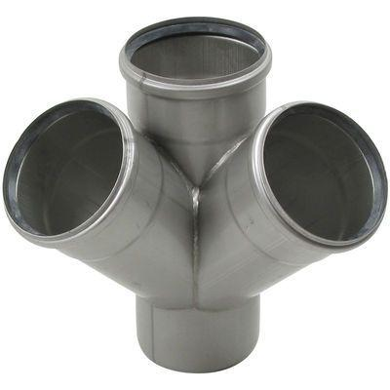

GTIN:

5705499402278

HAN:

837.050.075 S

Produkt

Abzweig

Werkstoff

Edelstahl

Breite (mm)

155,00

Höhe (mm)

194,00

Länge (mm)

155,00

Gewicht (kg)

0,67